Japans Fischimporte

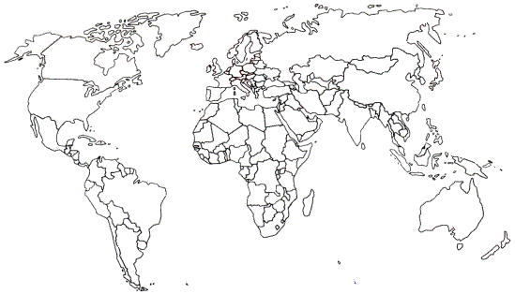

Aufgabe 1
Trage die Daten der folgenden Tabelle in die Weltkarte ein.

Fischimporte nach Japan (in 1000 Tonnen/Jahr)

Land | Fischimporte | Land | Fischimporte
China | 683 | Taiwan | 160
Chile | 332 | EU | 128
Norwegen | 284 | Indonesien | 127
Thailand | 241 | Vietnam | 80
Russland | 204 | Indien | 68
Südkorea | 183 | Australien | 27
Zum Vergleich: Fänge der japanischen Fischereiflotte (weltweit): |  |  | 5.521
Entnommen aus: Praxis Geographie 4/2007, S. 16
Aufgabe 2
Überlege dir verschiedene Gründe, warum die in der Tabelle aufgeführten Länder die führenden Fischexporteure nach Japan sind. Berichte in der Lerngruppe darüber.
____________________________________________________________________________________

____________________________________________________________________________________

Aufgabe 3
Begründe, warum es günstig ist, dass Fisch und andere Meeresprodukte traditionell für die Ernährung der japanischen Bevölkerung eine überragende Rolle spielen.

____________________________________________________________________________________

____________________________________________________________________________________

